2024: ГОД ОРГАНИЗАЦИОННО-КАДРОВОГО ЕДИНСТВА
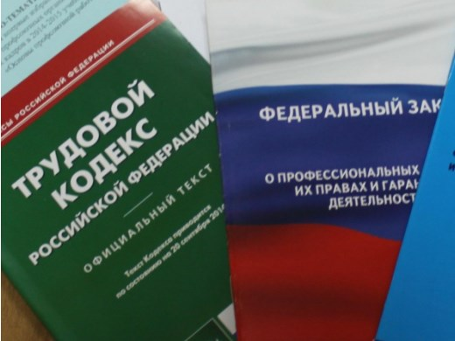Правовая инспекция труда Профсоюза | КАЛУЖСКАЯ ОБЛАСТНАЯ ОРГАНИЗАЦИЯ  ОБЩЕРОССИЙСКОГО ПРОФСОЮЗА ОБРАЗОВАНИЯ  https://www.eseur.ru/kaluga/  Информационный листок №49  Увеличение с 1 января 2025 года МРОТ

Опубликован закон об увеличении с 1 января МРОТ до 22 440 рублей
Федеральный закон от 29 октября 2024 г. N 365-ФЗ
С 1 января 2025 года МРОТ увеличится более чем на 16,5% и составит 22 440 руб. Президент подписал закон о внесении изменения в ч. 1 ст. 1 Закона о минимальном размере оплаты труда. Поправки вступят в силу с 9 ноября 2024 г. Предполагается, что увеличение МРОТ затронет порядка 4,2 млн работников.
Величина минимального размера оплаты труда (МРОТ) является одной из основных государственных гарантий по оплате труда (ст. 130 ТК РФ). МРОТ устанавливается федеральным законом одновременно на всей территории России. С 1 января 2024 года МРОТ установлен в сумме 19 242 рубля в месяц (ст. 1 Федерального закона от 19.06.2000 N 82-ФЗ "О минимальном размере оплаты труда").
МРОТ полагается всем без исключения сотрудникам, которые полностью отработали за месяц норму рабочего времени и выполнили нормы труда (трудовые обязанности) (часть третья ст. 133 ТК РФ). При исчислении нормы рабочего времени принимается во внимание продолжительность рабочей недели, установленная для соответствующей категории работников, и график 5-дневной рабочей недели с двумя выходными днями в субботу и воскресенье (п. 1 Порядка исчисления нормы рабочего времени на определенные календарные периоды времени (месяц, квартал, год) в зависимости от установленной продолжительности рабочего времени в неделю, утвержденного приказом Минздравсоцразвития России от 13.08.2009 N 588н). Выполнение норм труда (трудовых обязанностей) контролируется работодателем исходя из условий трудовых договоров с работниками. Нормы труда вводятся, заменяются или пересматриваются в порядке, установленном ст. 162 ТК РФ. Работодатель обязан обеспечить нормальные условия работы для выполнения норм выработки (ст. 163 ТК РФ).

Калужская областная организация Профсоюза работников народного образования и науки РФ

Тел.факс: 57-64-69, prokaluga40@mail.ru
Калуга, ноябрь, 2024
https://www.eseur.ru/kaluga/

